Муниципальное бюджетное общеобразовательное учреждение «Средняя общеобразовательная школа №11 п.Оленевод» Надеждинский район

Проект

Направление: исследовательское

Тема: «Бездомные животные- проблема каждого из нас»

Выполнила: ученица 5 класса

МБОУ СОШ №11 п. Оленевод

Демиденко Юля

Руководитель школьного лесничества

Кузяева С.В.

Оленевод 2024г.

**Содержание**

Введение……………………………………………………………………….3

Глава I. Теоретическая часть 1.1 Понятие «Бездомные животные» ………………………………………..3 1.2. Причины появления бездомных животных ………………………….....3 1.3. Проблемы, связанные с бродячими собаками…………………………..4 1.4. Представляют ли бродячие собаки  опасность  для человека?..............5 Глава II. Практическая часть 2. 1. Исследовательская работа……………………………………………….5 2.2. Пути решения проблемы бездомных животных………………………..6 Заключение…………………………………………………………………….8 Литература……………………………………………………………………. 9 Приложение……………………………………………………………………10

**Введение**

Каждый день гуляя на улице или идя в магазин, школу, мне встречаются на пути бездомные собаки и кошки. Они отличаются от домашних внешним видом и жалобным взглядом. И мало кто задумывался что их дальше ждет.

Я стала задавать себе вопрос: « Почему появляются  [бездомные животные](http://www.pandia.ru/text/category/bezdomnie_zhivotnie/)? Что нужно сделать, чтобы бродячих собак стало меньше?». Это и стало темой моей исследовательской работы.

**Цель проекта**. Изучить проблему; выяснить, почему на улицах так много бездомных животных; найти пути решения проблемы.

**Задачи проекта:**

- собрать информацию по теме, определить причины появления бездомных животных.

- предложить пути выхода из сложившейся ситуации.

- провести анкетирование и  проанализировать результаты среди жителей поселка.

**Гипотеза:** причины появления бездомных животных на улицах – это безответственное отношение к домашним животным, а так же безразличие людей к данной проблеме.

**Объект исследования:** бродячие собаки.

**Предмет исследования**: [взаимоотношение](http://www.pandia.ru/text/category/vzaimootnoshenie/) людей и бродячих собак.

**Методы исследования**: наблюдение, обобщение данных научной литературы, анализ статистических данных, анкетирование, обработка полученной информации.

**Глава I Теоретическая часть.**

* 1. **Понятие «Бездомные животные»**

В толковом словаре я нашла определение, кто такие бездомные животные. Бездомные (беспризорные, бродячие, бесхозяйные) живо́тные – это домашние животные, не имеющие хозяев, чаще всего – бродячие собаки и бездомные кошки. Ни для кого не секрет, что собаку называют другом человека. Это не напрасно. Эти животные настолько привязываются к человеку, что среди людей трудно найти друга преданнее, чем они.

Из выше сказанного можно сделать вывод, что бездомные животные – это животные, оставшиеся без хозяев по какой – либо причине.

* 1. **Причины появления бездомных животных**

Мне стало интересно, почему на улицах так много бездомных животных. После расспросов родителей, знакомых и моих одноклассников, я узнала, что существует несколько причин появления бездомных животных на улицах посёлка.

**Первая причина – животное, родившееся на улице.**

Одним из важных факторов, способствующих сохранению и увеличению на улицах появления бездомных животных, является естественное размножение животных. У попавших на улице кошек и собак появляется многочисленное потомство, которое, в свою очередь, продолжает размножаться. Способствуют этому процессу, как правило, сами люди. Незакрытые мусорные баки, в которых собаки и кошки легко находят корм, гаражи, склады, стройплощадки, где люди подкармливают бродячих животных, тем самым давая им возможность бесконтрольно размножаться. **Вторая причина – потерявшиеся животные.**

К сожалению, огромная армия безнадзорных животных постоянно пополняется потерявшимися домашними любимцами. Виноваты в утере животного, как правило, невнимательность и безответственность их хозяев: кто-то не потрудился натянуть на окне прочную сетку, и любопытная кошка выпала на улицу; кто-то отпустил гулять самостоятельно свою собаку, в расчете на то, что она погуляет и вернётся; убежали через незакрытую калитку или потерялись во время прогулки.

**Третья причина – выброшенные животные.**

Есть такие люди, которые заводят собаку или кошечку для того, чтобы поиграть с ними или по просьбе ребенка, но со временем понимают, что не в состоянии ухаживать за ней, воспитывать, нести ответственность – в результате, животные оказываются на улице.

Еще очень много животных остается после переселения частного сектора: люди переезжают из домов, а животных оставляют на произвол судьбы. Животные остаются на улице и не уходят далеко от того места, где был их дом.

**Четвертая причина – животные остались брошенными  по причине смерти хозяина.**

* 1. **Проблемы, связанные с бродячими собаками.**

Проблема бродячих собак остро стоит во всем мире. Эта проблема рассматривается с разных позиций: **- санитарно – эпидемиологические.** Случаи заражения  инфекционными заболеваниями: туберкулёз, гельминтоз, стригущий лишай.  А  самое опасное заболевание  – [**бешенство**](http://www.pandia.ru/text/category/beshenstvo/)**. Бешенство** – заболевание [вирусной](http://www.pandia.ru/text/category/virus/) природы, возникающее после укуса заражённого животного.  Оно не лечится,  и приводит к смерти. **- Психологические** – люди испытывают страх при виде бродячих собак на улицах, агрессию, проявляемую людьми в отношении бродячих животных. Собаки голодные, грязные, часто с кровоточащими ранами, вызывают у некоторых людей чувство [брезгливости](http://www.pandia.ru/text/category/brezglivostmz/), а чаще -  жалости к животным. **– Безопасность** – от голода, болезней, обиды собаки становятся злыми. Они кидаются на прохожих, кусают.  Бродячие собаки провоцируют  ДТП. **– Экологические**. Собаки загрязняют экскрементами окружающую среду.

**1.4. Представляют ли бродячие собаки  опасность  для человека?**

Бездомные собаки стремятся к объединению в стаи. Стая собак наиболее опасна для человека. Бродячие собаки не обладают сознательной агрессией по отношению к человеку. Чаще всего собаки, не имеющие контактов с человеком, при встрече стараются убежать. У них, как и у любого другого животного, существует своя дистанция самообороны. Если она нарушается, животное, не видя выхода бегством, переходит к атаке. Нападает, когда нарушается граница территорий стаи,  мест вывода щенков, пищевых участков.  Может человек однажды бил собаку, и она этого не забыла, нападение с её стороны  будет расценено как защита.

**Глава II. Практическая часть**

**2.1. Исследовательская работа**

Исследование №1

Изучая проблему «Бездомные животные в нашем посёлке », я в течение определенного времени наблюдала за ситуацией возле своего дома. В ходе наблюдений мной было выявлено около 8 особей бездомных животных (3 кошки и 5 собак). (Приложение 1)

Исследование №2

После наблюдения я провела анкетирование среди учеников 5-9-х классов и жителей поселка Оленевод. Всего в  опросе приняло участие  55 человек. (Приложение 2)

***Анализ результатов анкетирования***

**1 вопрос.  «У  Вас дома живут  животные?»**

Живут – 35 Не живут -19 Аллергия- 1

**2.     Испытываете ли вы трудности при их содержании?**

Да -12

Нет – 43

**3.    Подкармливаете ли бездомных животных?**

Да – 37

Нет – 18

**4.  Выбрасывала ли ваша семья домашних животных на улицу?**

Да – 12

Нет – 38 Отдали в хорошие руки - 5

**5.**     **Хотели бы вы взять из приюта кошку или собаку?**

Да – 36

Нет – 19

**6.    Хотели бы вы участвовать в регулярной помощи приюту?**

Да-27

Нет- 20

Воздержались -8

**7 . Боитесь ли вы бездомных собак?»**

Не боюсь –10

Боюсь – 45 **Результаты обобщены и отражены в диаграмме.** (Приложение 3) По результатам опроса можно сделать следующий вывод: - У всех есть домашние животные; - Многие из опрошенных ухаживают за животными, выгуливают их, играют с ними; -Все участники опроса, считают, что существует проблема бездомных животных; - Большинство учеников считают, что в появлении бездомных животных виноваты люди. Остальная часть учащихся считают, что животные теряются; -Все участники анкетирования относятся к таким животным с жалостью, кормят их, и не обижают. -По мнению учащихся бездомные животные могут быть агрессивны и заразны. -Учащиеся предлагают такие пути решения данной проблемы: чтобы люди не бросали животных, не оставляли без присмотра или отдавали в приют. **2.2. Пути решения данной проблемы**  В настоящее время  проблемы бездомных собак решают в основном негуманными способами:  
а) отстреливают;  б) травят;  Помещение собак в приюты - это наиболее добрый путь для решения проблемы. Но  таких приютов очень мало, а в нашем районе вообще нет. Только в больших городах. Это связано с финансированием, а может просто нежеланием заниматься этой проблемой. **Исходя из выше перечисленного можно выделить несколько путей решения данной проблемы: 1.Главное**, что сейчас нужно у нас в России – это СПЕЦИАЛЬНЫЙ ЗАКОН. Такой закон, который защищал бы домашних животных от людей. Чтобы люди не могли обижать собак и выкидывать их на улицу. **2. Не бросать животных на улицу.** Ведь они такие красивые, умные и забавные. Приходишь домой, а они сидят у порога, виляют хвостом и смотрят на нас своими ласковыми глазами. Даже душа радуется! Будьте ответственны за своих питомцев. **3. Не оставлять их без присмотра.** Если вы куда-нибудь уезжаете не надолго, попросите друзей, соседей присмотреть за вашим питомцем. **4**. **Попробуйте отыскать хозяев для найденных животных.**На улице можно встретить явно домашних, но потерявшихся котов. Как правило, такие животные не уходят далеко от дома, и это облегчает поиски их владельцев. Способ спасения прост: приютите кота в своём доме и расклейте объявления с фотографией на подъездах и столбах района. Спросите у соседей, не их ли этот кот. Попутно присматривайтесь к объявлениям о поиске пропавшего кота – скорее всего, хозяин и сам разыскивает своего любимца. **5.Попробуйте пристроить.** Если кот не выглядит потеряшкой или поиски бывшего хозяина безуспешны, всё равно постарайтесь найти новый дом животному. Спросите у знакомых и коллег, не нужен ли им питомец. Напишите в Интернете на тематических форумах, повесьте объявление в местном зоомагазине – такой способ часто помогает пристроить кота в хорошие руки. **6.** **Обратитесь в специализированный питомник.** Во многих городах есть общественная организация, которая принимает бездомных животных. Вместе с животным отвезите в приют какие-то полезные вещи – подстилки, корм, лекарства (зависит от нужд конкретного приюта) – пусть это будет вашим вкладом в общее доброе дело. **7.**  **Стерилизация и получение лицензии на право содержать домашнее животное.**Основным методом контроля числа животных в западных странах, считается стерилизация, которая производится отловленным бездомным животным в приютах и домашним животным в ветеринарных клиниках.  **8. Просвещение населения**. Во многих развитых странах, на обязательных "уроках защиты животных" детям объясняют, что на человека ложится определенная доля ответственности при приобретении животного.

**Заключение**

Мы часто встречаем бездомных животных. Они подбегают к нам на остановках, у подъездах домов и, заглядывая в глаза, ищут того единственного человека, которому они смогли бы стать нужными.

В ходе работы моя гипотеза подтвердилась. Действительно, причины появления бездомных животных на улицах – это безответственное отношение к домашним животным, а также безразличие людей к бездомным животным.

Кроме того, я поняла, что мир не без добрых людей. Не смотря на столь сложную проблему, находятся люди, которые пытаются помочь братьям нашим меньшим. Они не жалеют сил, времени, денег для достижения цели.

Мы в ответе за тех, кого приручили. Цели, которые были поставлены в начале работы над проектом, не могут быть решены ни за год, ни за два. К сожалению, бездомных животных на улицах  не становится меньше.  В ходе работы я разработала памятку, которую распространила среди обучающихся школы и среди населения моего поселка Оленевод (Приложение 4.)

Изучив проблему бездомных животных, стоит сделать вывод, что за жизнь и здоровье животных отвечают люди. Чем добрее и ответственнее будут люди, тем меньше будет бездомных животных на наших улицах.

**Список используемой литературы**

1. Бездомные животные. По материалам сайта: https://ru.wikipedia.org/wiki/Бездомные_животные
2. Бездомные животные – это ответственность человека. По материалам сайта: http://fb.ru/article/83450/bezdomnyie-jivotnyie---eto-otvetstvennost-cheloveka
3. Как помочь бездомным кошкам и собакам?
4. Откуда берутся бездомные животные? По материалам сайта: http://kotopes.ru/otkuda-berutsja-bezdomnye-zhivotnye-v-rossii
5. Рыбалко В. Краткий обзор мирового опыта в решении проблемы бездомных животных, 2005 г.

Приложение 1.

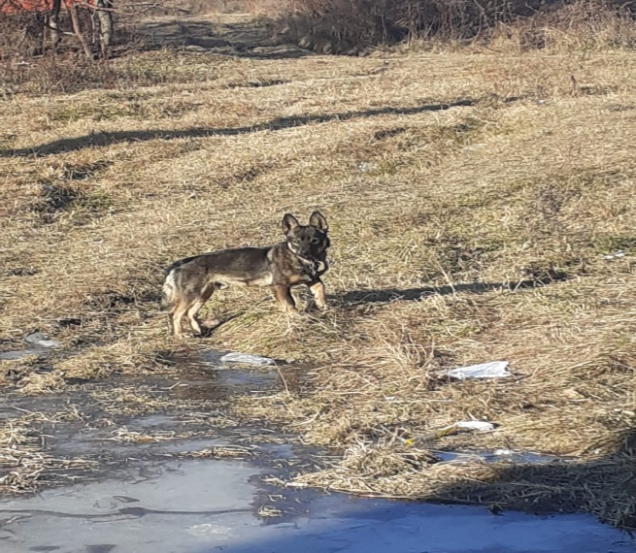 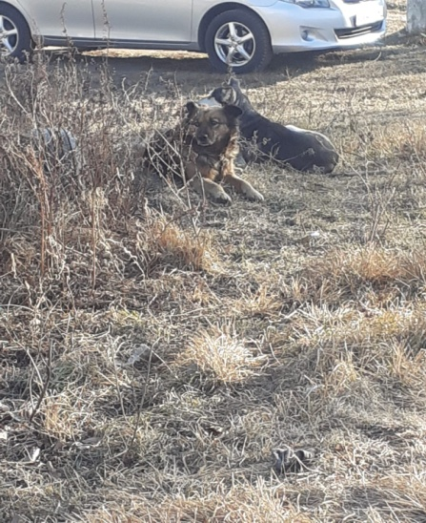

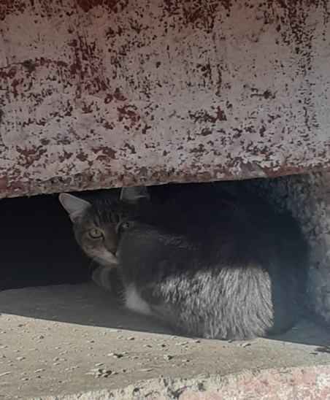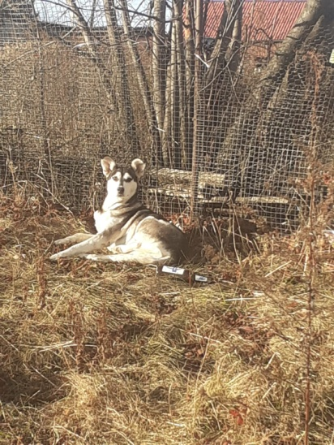

Бездомные животные (Фотографии автора)

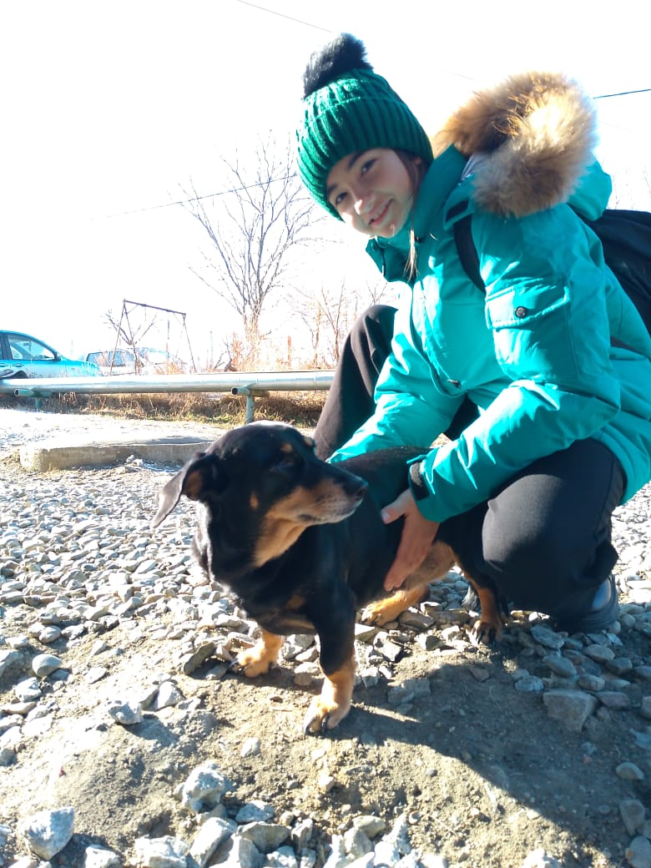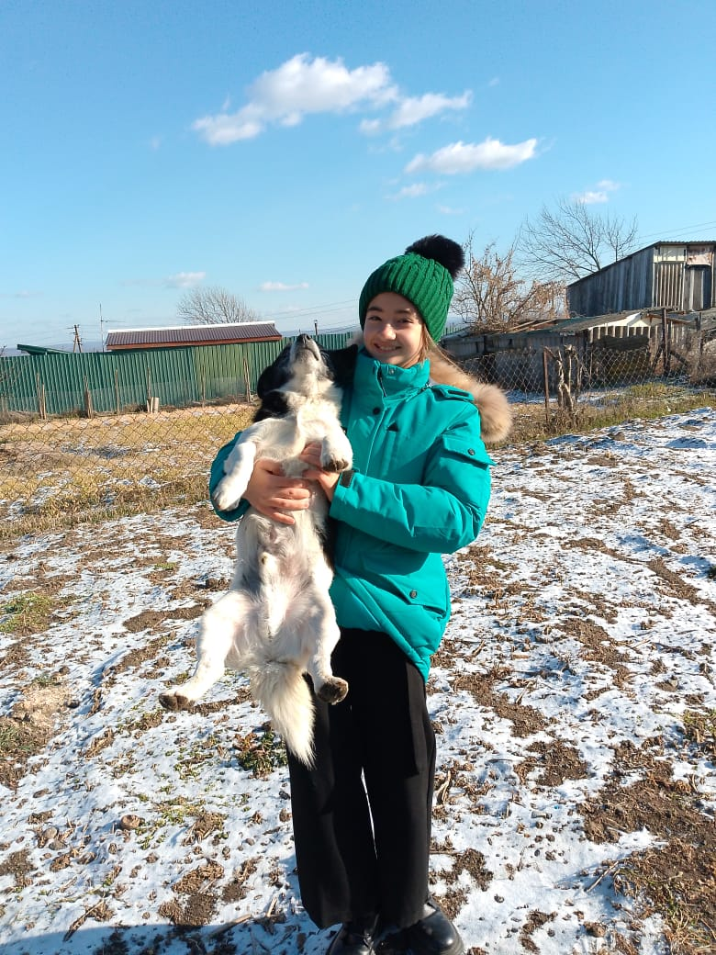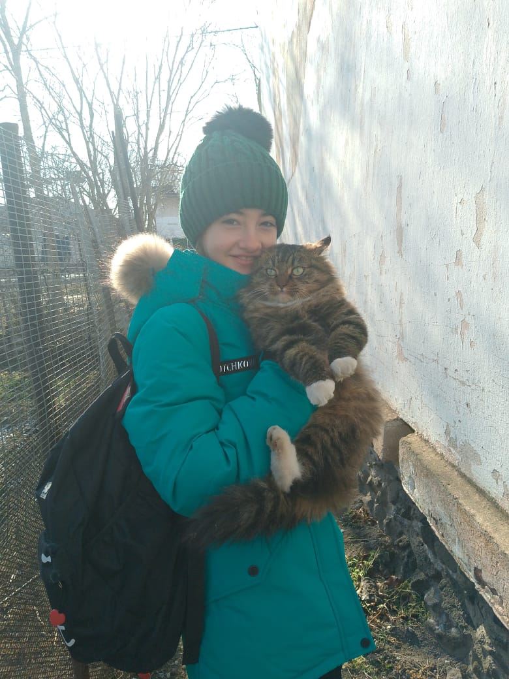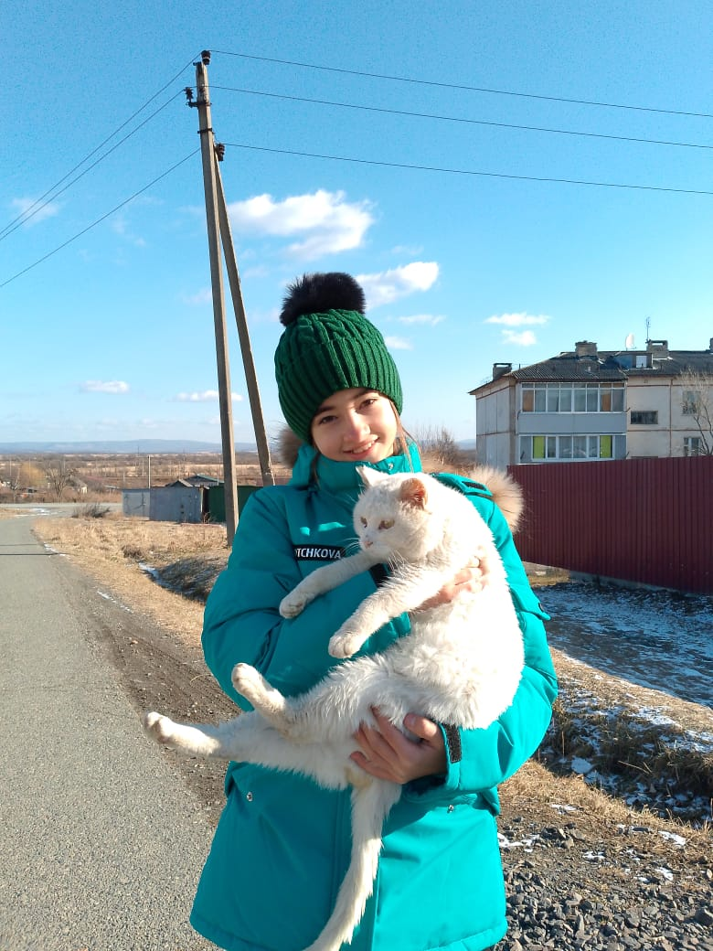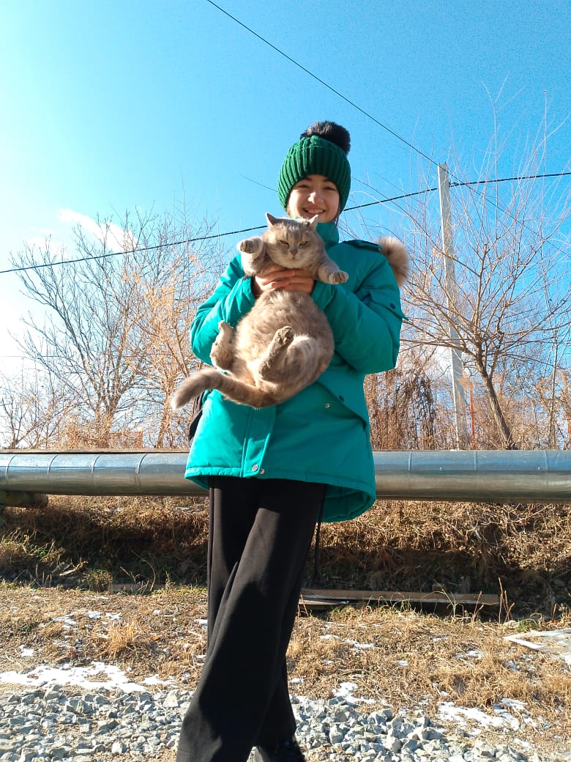

Бездомные кошки (фото автора)

Приложение 2 Вопросы анкеты:

1 вопрос - У  Вас дома живут  животные?

2. вопрос -  Испытываете ли вы трудности при их содержании?

3. вопрос   - Подкармливаете ли бездомных животных?

4. вопрос  - Выбрасывала ли ваша семья домашних животных на улицу?

5.вопрос    - Хотели бы вы взять из приюта кошку или собаку?

6.вопрос   - Хотели бы вы участвовать в регулярной помощи приюту?

7.вопрос - Боитесь ли вы бездомных собак?

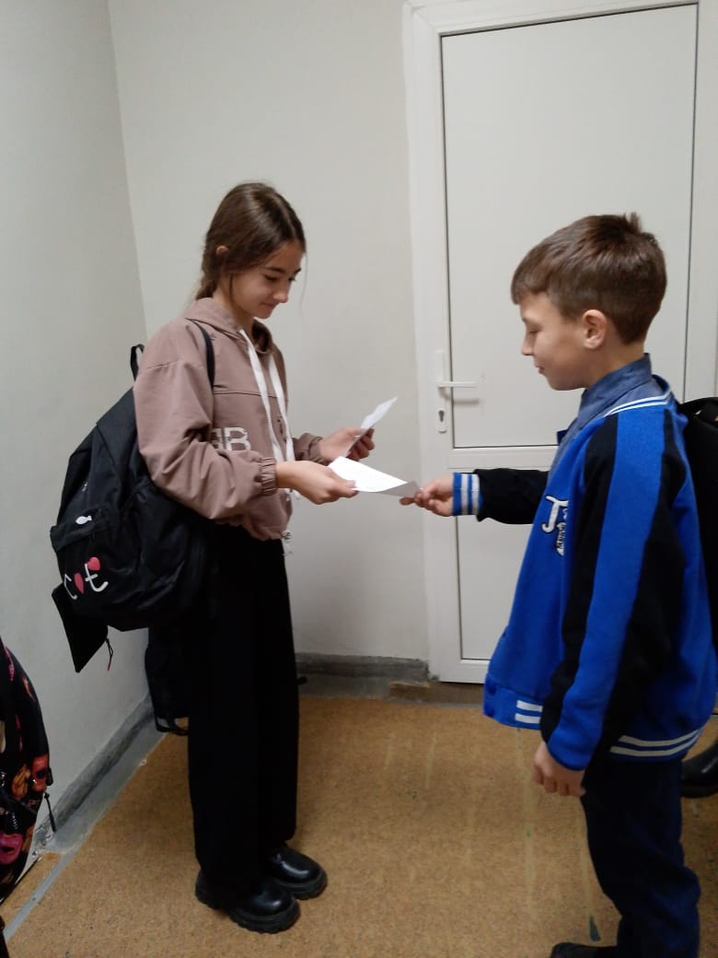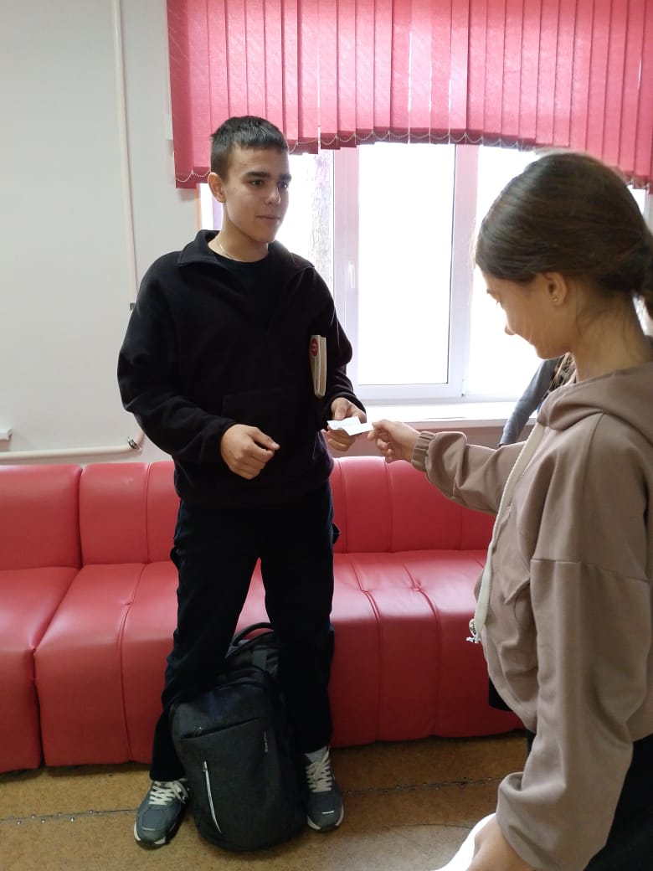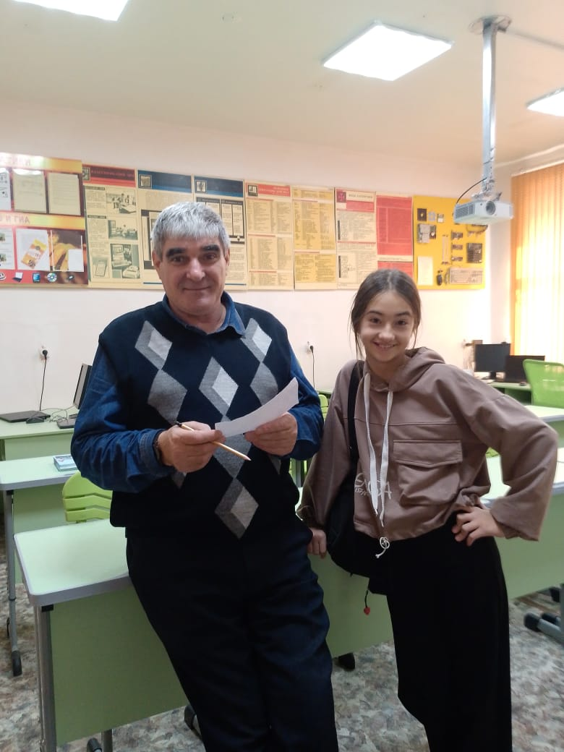

Раздаем анкету (фото автора)

Приложение 3

Анализ анкетирования

Приложение 4.

ПАМЯТКА

Для тех, кто хочет приютить бездомное животное.

1.                 Стоит брать домой животное, которое готово общаться, выражает всем своим видом, что ему нужна помощь.

2.                 Обсудить свое желание взять беспризорника со всеми членами своей семьи, заручиться их поддержкой.

3.                 Приютил бездомную кошку или собаку – обязательно покажи ее ветеринару. Он обследует животное на предмет здоровья и объяснит, какие прививки надо сделать.

4.                 С животным нужно налаживать контакт. Показывать, что у него есть надежный руководитель, который, с одной стороны, может строго что-то потребовать, с другой – дать ласку и ощущение комфорта.  Будь терпеливым воспитателем!

5.                 Помни, что ответственность за животное лежит на тебе. За все поступки своего питомца отвечаешь ты.

6.                 Заботиться о животном придется не 1-2 месяца, а 10-15 лет.

7.                 Изучи литературу по воспитанию и содержанию собак или кошек, в зависимости от того, кого ты решил приручить.

8.                 ПОМНИ: о человеке можно судить по его отношению к животным.

УДАЧИ В ДОБРОМ ДЕЛЕ!

 Раздает памятки